**Руководство системного программиста 07**

**СТРУКТУРА ПРОГРАММЫ**

Разработать интерфейс программного модуля по составленному алгоритму в среде разработки в соответствии технического задания. Реализовать последовательности алгоритма по этапам. Реализовать алгоритм с использованием всех необходимых данных. В качестве источников данных для реализации алгоритмов используйте динамические списки или массивы в вашем коде, если не реализовывается БД.

Определить наборы входных данных и выполнить функциональное тестирование модуля по определенному сценарию. Провести тестирование для проверки функциональности программы (хотя бы 1 тест на 1 функцию). Использовать инструментальные средства для тестирования. Представить результаты тестирования в виде протокола тестирования, в соответствии со стандартами.

**Программа состоит из справочников:**

Роли – этот документ для того чтобы установить роли для пользователей

Клиент – содержит в себе данные о клиентах

Сотрудники – содержит в себе данные о сотрудниках

Типы оборудования – содержит данные о типах оборудования

Типы неисправностей – содержит данные о типах неисправностей

Оборудование – содержит в себе данные о доступном оборудовании и его названии

Услуги – данные об предоставляемых услугах

Комплектующие – содержат информацию о компонентах оборудования

Комментарии – комментарии

**И также состоит из таких документах как:**

Заявки на ремонт – содержит информацию о заявке

Регистрация заявки – позволяет сделть новую заявку

Установка цен на услугу – устанавливает цены на услуги

Обработка заявки – обработка заявки и данных о ней

Исполнение заявки.

**НАСТРОЙКА ПРОГРАММЫ**

В программе имеется возможность ввода на основании другого документа, например можно создать документ «Регистрация заявки» по основанию «Заявки на ремонт» и так далее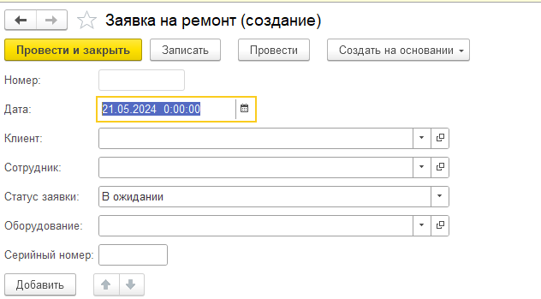

При создании заявки автоматически подставляется статус заявки «В ожидании» и его можно поменять только после проведения заявки.

Также присутствует функция подсчета дней выполнения заявки

**Проверка программы**

Создание на основании работает без ошибок.

